Ministère de l’Environnement

Programme de Renforcement Institutionnel pour la Gestion de l’Environnement (PRIGE)
Projet MDE-BID
PRÊT No. 1668 SF/HA

DIAGONSTIC ENVIRONNEMENTAL
DU DEPARTEMENT DES NIPPES

GEOCONSULTANTS
Sommaire
AVANT-PROPOS 2
I. MISE EN CONTEXTE ET DEMARCHE 3
II SITUATION PHYSIQUE DU DEPARTEMENT DES NIPPES ET SES RESSOURCES 4
2.1 Géographie et administration 4
2.2 Relief, climat et ressources naturelles 5
2.2.1 Relief et climat 5
2.2.2 Les potentialités en ressources naturelles 7
2.2.2.1 Les ressources en eau 7
2.2.2.2 Les ressources en sols 9
2.2.2.3 Les ressources halieutiques 10
2.2.2.4 Les ressources minières 11
2.2.2.5. La Biodiversité 12
2.2.2.6 Le milieu urbain et les habitats 14
III. EXPLOITATION DES RESSOURCES, ENVIRONNEMENT SOCIO-ECONOMIQUE ET INSTITUTIONNEL 16
3.1 L’agriculture 16
3.2 L’élevage 17
3.3 La pêche et l’aquaculture 17
3.4 L’apiculture 18
3.5 Les ressources forestières et fruitières 18
3.5.1 Le groupe des fruitiers arboricoles 18
3.5.2 Ressources énergétiques, Bois d’oeuvre 18
3.6 Le commerce 18
3.7 Situation sociale 19
3.7.1 Population et croissance démographique 19
3.7.2 Les Infrastructures sociales 20
3.7.2.1 Réseau routier 20
3.7.2.2 L’électricité 21
3.7.2.3 Eau potable 22
3.8 Les institutions impliquées dans la gestion de l’environnement 23
3.8.1.Les institutions publiques 23
3.8.2. Les institutions privés 24
IV. SYNTHESE DE LA PROBLEMATIQUE ENVIRONNEMENTALE DU DEPARTEMENT DES NIPPES ET PISTES D’ACTIONS 25
4.1 Les points saillants 25
4.1. 1 Un département à risques 25
4.1.2 Une exploitation irrationnelle des ressources naturelles et de l’espace 26
4.1.3. Gestion bancale de l’espace 28
4.1.4 Des conséquences néfastes sur les ressources et le bien-être de la population en général 28
4.2 Conclusion 30
BIBLIOGRAPHIE 32
ANNEXES 34
Annexe 1 : Les cartes utilisées 35
Annexe 2 : Liste des participants aux ateliers 43
Annexe 3 : Subdivision géographique du département des Nippes 44
Annexe 4: Liste des cataclysmes naturels ayant frappé le département 46
Annexe 5 : Principales cultures rencontrées par commune 50

AVANT-PROPOS

Le présent diagnostic a été commandité par le Ministère de l’Environnement dans le cadre du Programme de Renforcement Institutionnel pour la Gestion de l’Environnement (PRIGE) financé par la Banque Interaméricaine de Développement (BID) et réalisé par GEOCONSULTANTS avec la participation de :

- Jean Chesnel JEAN, Chef de Mission
- Pascal Pécos LUNDY, Ingénieur-Agronome, MSc
- Riterford AUGUSTIN, Ingénieur Agronome, MSc.
- Dario Yves CELESTIN, Ingénieur, Phd
- Dackson SANON, Ingénieur Agronome, Animateur d’ateliers
- Guyvenson FREDERIC, Ingénieur Agronome, Animateur d’ateliers
- Juder LAPOMAREL, Ingénieur Agronome, Animateur d’ateliers

GEOCONSULTANTS remercie tous ceux qui, à un titre ou à un autre, ont contribué à la réalisation de ce travail :

- Les Responsables de la Direction Départementale de l’Environnement des Nippes
- Les Maires des différentes communes
- Les Membres des Conseils d’Administration Communales (CASEC)
- Les Membres des Assemblées des Sections Communales (ASEC)
- Les Représentants d’Organisations Non gouvernementales oeuvrant ayant pris part aux ateliers
- Les différentes Associations communautaires ayant pris part aux ateliers
- Les Notables des différents bourgs et sections communales du département

CEOCONSULTANTS

I. MISE EN CONTEXTE ET DEMARCHE
Dans le cadre de la lutte pour la réduction de la vulnérabilité des populations et des écosystèmes du pays, le Ministère de l’Environnement avec l’appui de la Banque Interaméricaine de Développement (BID) lance une série d’activités visant à doter le département des Nippes des Plans d’Actions Environnementales (PAE) ; un pour chaque commune et un pour le département. Ces plans s’inscrivent dans le cadre du Programme de Renforcement Institutionnel pour la Gestion de l’Environnement (PRIGE) poursuivent quatre (4) principaux objectifs.

- Doter le Ministère d’un outil de planification régionale des actions environnementales à mettre en œuvre, suivant une approche multisectorielle prenant en compte les implications des interventions conduites, en terme de développement durable ;

- Définir le cadre stratégique et opérationnel général des activités à réaliser au niveau départemental et communal en application de la politique du Gouvernement de la République en matière environnementale ;

- Mettre au point un instrument de pilotage des actions de développement basé sur la prise en compte des potentialités du département, des mécanismes de création de richesses et des stratégies de survie des populations face à la paupérisation croissante, de manière à atténuer la pression sur l’environnement ;

- Permettre la conceptualisation et la mise en œuvre d’une démarche gestion de l’environnement favorisant l’optimisation de l’emploi des ressources naturelles renouvelables et non renouvelables au niveau de l’ensemble du département et des communes au bénéfice desquels les plans seront produits.

Le diagnostic départemental est l’un des extrants intermédiaires attendus avant d’arriver à l’élaboration définitive des plans proprement dits. Il est réalisé suivant sept (7) étapes successives et complémentaires :

- La capitalisation des informations existantes sur le département (dossiers, études, cartes, recensement, plans etc.);
- L’élaboration de cartes thématiques (voir annexe 1) et d’outils pour la conduite des ateliers ;
- L’observation du milieu ;
- La formation des enquêteurs devant réaliser les diagnostics communaux;
- La réalisation des ateliers auxquels ont été invités différents acteurs publics et privés (groupes et réseaux d’associations communautaires de base, ONGs, autres acteurs);
- La finalisation des diagnostics communaux;
- La synthèse des diagnostics communaux conduisant à ce diagnostic départemental.

Ce rapport présente les principaux résultats obtenus. Il est divisé en trois (3) grandes parties. La première partie présente la situation physique du département ainsi que ses ressources; la deuxième fait ressortir l’utilisation de ces ressources, inventorie les services de base disponibles ainsi que les institutions locales impliquées dans la gestion de l’espace et la dernière partie qui adresse la problématique globale de l’environnement et du développement durable du département des Nippes.

II SITUATION PHYSIQUE DU DEPARTEMENT DES NIPPES ET SES RESSOURCES

2.1 Géographie et administration
D’une superficie de 1267,8 km², le département des Nippes est borné au nord, par le Golfe de la Gonâve ; au sud, par le département du Sud ; à l’est, par les départements de l’Ouest et du Sud-Est et à l’Ouest par le département de la Grand-Anse. La région des Nippes fut élevée au rang de département en 2003.

Administrativement, il est subdivisé en trois (3) arrondissements, onze (11) communes, trente sept (37) sections communales (annexe 3). Il a au moins trois cent cinquante cinq (355) habitations et quatre cent soixante sept (467) localités.
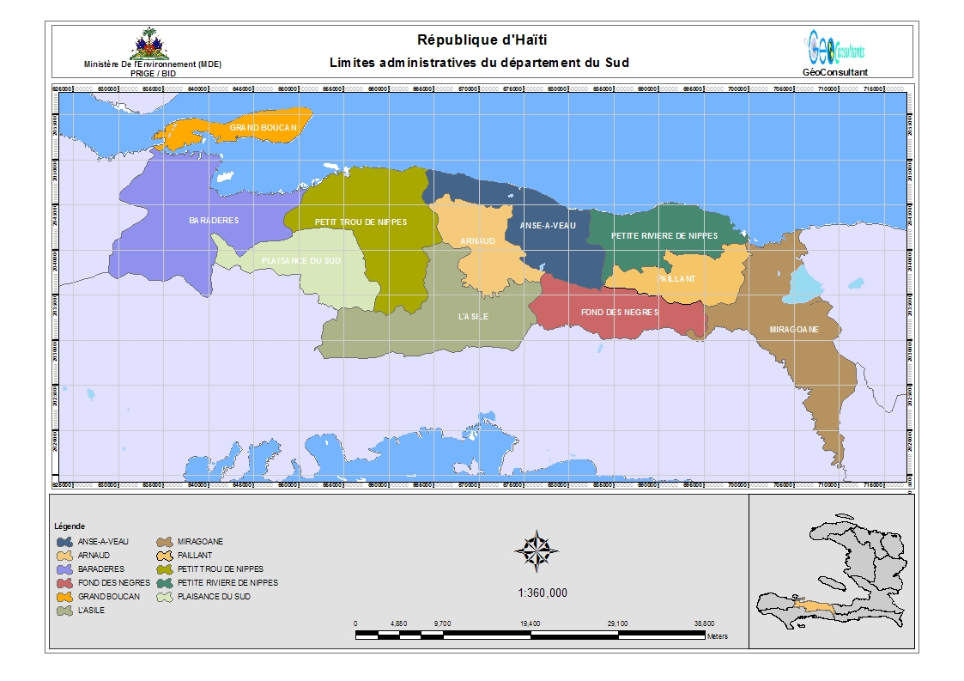
De par sa position, les communes Plaisance du Sud, Arnaud, l’Azile, Fonds des Nègres, Paillant sont totalement intérieur. Par contre, une partie des communes de Miragoane, de Petite Rivière de Nippes, de Anse à Veau, de Petit trou de Nippes, et de Gran Boucan baigne dans la mer des caraïbes.

2.2 Relief, climat et ressources naturelles

2.2.1 Relief et climat

Le département des Nippes est caractérisé par un relief accidenté constitué de plaines, de vallées et de mornes.

En termes de proportion les plaines et les plateaux représentent environ 25 % du département et sont localisées notamment dans les communes côtières telles Miragoane, Petite Rivière de Nippes, Anse à Veau, Petit trou de Nippes, et Grand Boucan. Plus de 85% du département se trouvent donc dans des altitudes allant de 140m à 1700m. Le relief dominant reste donc le morne (voir carte ci-dessous).
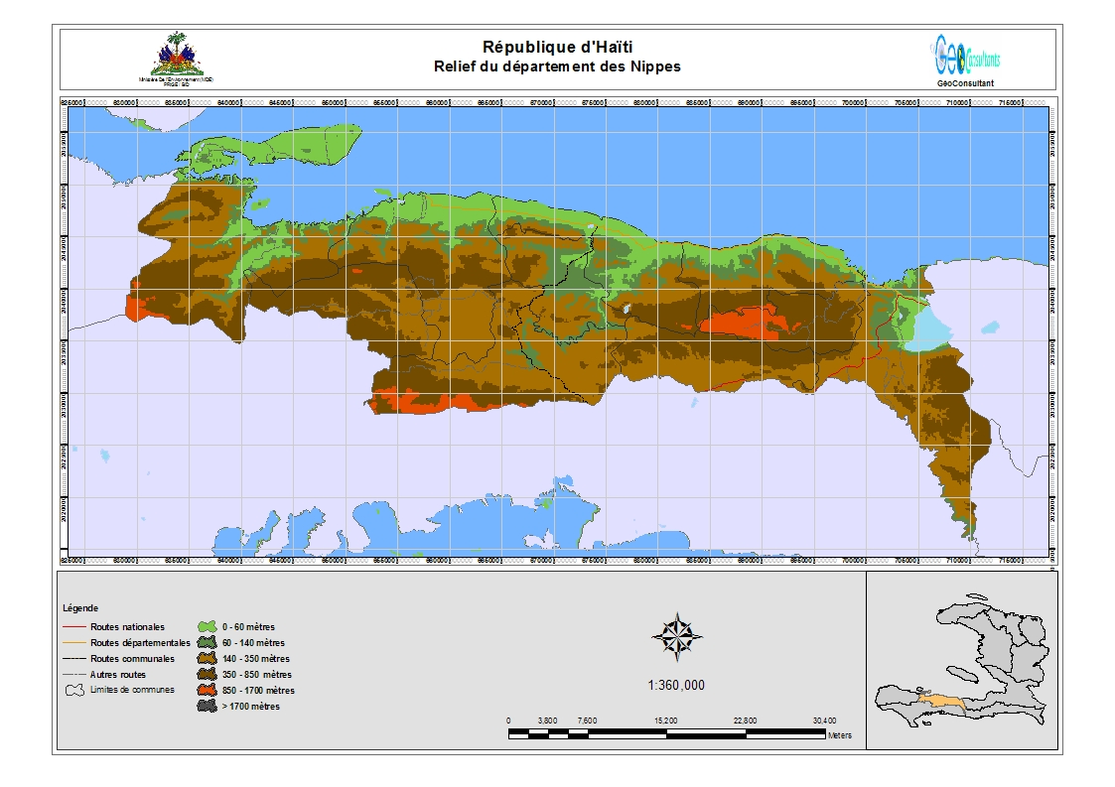
Conséquemment au relief, plus de 70% de la superficie du département sont constituées de versant avec des pentes supérieures à 60% (voir carte et tableau de la page suivante) rencontrées quasiment dans toutes les communes du département. Dans certaines communes comme Baradères, Petit Trou, L’Azile, les versants ont des pentes supérieures à 60%. Mais globalement, moins de 25% de la superficie du département des Nippes ont des pentes inférieures à 12%. Ainsi, plus de 75% de la superficie ne se prêteraient donc pas à l’agriculture sans aucune norme conservationnistes.
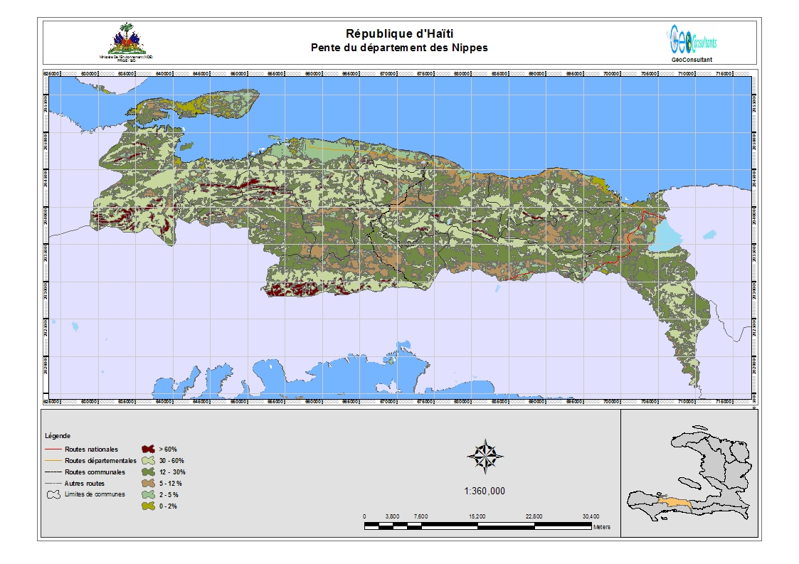
Tableau 1: Classe de pente des Nippes
Classe | Superficie (ha) | Pourcentage
Plan d'eau | 917.62 | 0.75
0 - 2% | 2667.74 | 2.18
2 - 5 % | 9753.09 | 7.96
5 - 12 % | 17100.74 | 13.95
12 - 30% | 46688.59 | 38.09
30 - 60% | 41511.49 | 33.87
> 60% | 3938.17 | 3.21
Géoconsultants, juillet 08

Le climat du département des Nippes est chaud dans les zones côtières et frais dans les zones de haute altitude. La température se situe en moyenne entre 22⁰ et 33 ⁰ C au cours de l’année. Les mois de Décembre, Janvier et Février, représentent les mois les plus frais tandis que Juillet, Août et Septembre, ceux les plus chauds.

La pluviométrie moyenne annuelle varie entre 1200 à 3000 mm de pluie. La saison pluvieuse est divisée en deux périodes: Avril-Mai et Septembre-Décembre.

En ce qui a trait aux vents, deux catégories sont prédominantes :
- Les vents du Sud-Est, de faible intensité, soufflant en Avril- Mai. Ils sont partiellement violents en Août- Septembre et se transforment parfois en cyclones.

- Les Nordés soufflent de Novembre à Janvier, et parfois jusqu’en Mars. Ces vents peuvent provoquer des raz-de-marée.

La position géographique des Nippes la rend très vulnérable aux cyclones et aux dépressions se manifestant plus généralement entre les mois d’août à octobre. Les cyclones accompagnés des forts vents sont les menaces les plus importantes. Depuis les années 1950, la fréquence d’occurrence des cyclones a augmenté atteignant un (1) à trois (3) tous les 10 ans. Au cours de ces cinquante dernières années, les Nippes ont été affectées par 14 cyclones dont 42% d’entre eux étaient supérieurs à la catégorie 3. Il s’agit de David en 1979 ; Allen en 1980, Gordon en 1995. « Allen a atteint la catégorie quatre (4) et était accompagné d’un vent soufflant à 260 Km/heure et à une pression minimale de 945 mb » (annexe 4).

2.2.2 Les potentialités en ressources naturelles

2.2.2.1 Les ressources en eau
Le département des Nippes partage avec ses départements limitropes trois des trente (30) plus importants bassins versants identifiés au niveau du pays. Ce sont les bassins versants ; Corail/Anse à Veau ; Grande rivière de Nippes ; Petite Rivière de Nippes/Grand Goave qui totalisent respectivement 849 km², 465km² et 691km². Outre ces grands bassins, il existe aussi d’importants micro bassins versants s’étendant parfois sur deux ou trois communes.

Tableau 2: Principaux Micro Bassins versants et rivières alimentées
Bassin Versant | Superficie (km²)
Corail / Anse à Veau | 849
Grande Rivière de Nippes | 465
Petite Rivière de Nippes / Grand Goâve | 691

Eau de surface
Conséquemment au relief, le département des Nippes se caractérise par un réseau hydrographique relativement dense. On y répertorie trois cent quatre vingt six (386) points d’eau dont les principaux sont les sources (226) sources et les rivières (94). Les principales rivières sont la Grande Rivière des Nippes et la Rivière des Baradères et la Rivière Bossard. Il s’avère aussi nécessaire de souligner la présence de l’Etang de Miragôane s’étendant sur près de 24 km².

L’eau de surface douce est disponible au niveau du département durant la période des grandes eaux généralement de mai à novembre. Aussi, on rencontre de très petites à très grandes quantités d’eau de surface tout le long de certaines rivières dont la Rivière des Baradères, la Rivière Bossard et la Grande Rivière de Nippes. Toutes les autres rivières sont sèches pour une partie de l’année. Ces dernières ont un débit torrentiel juste après les pluies.

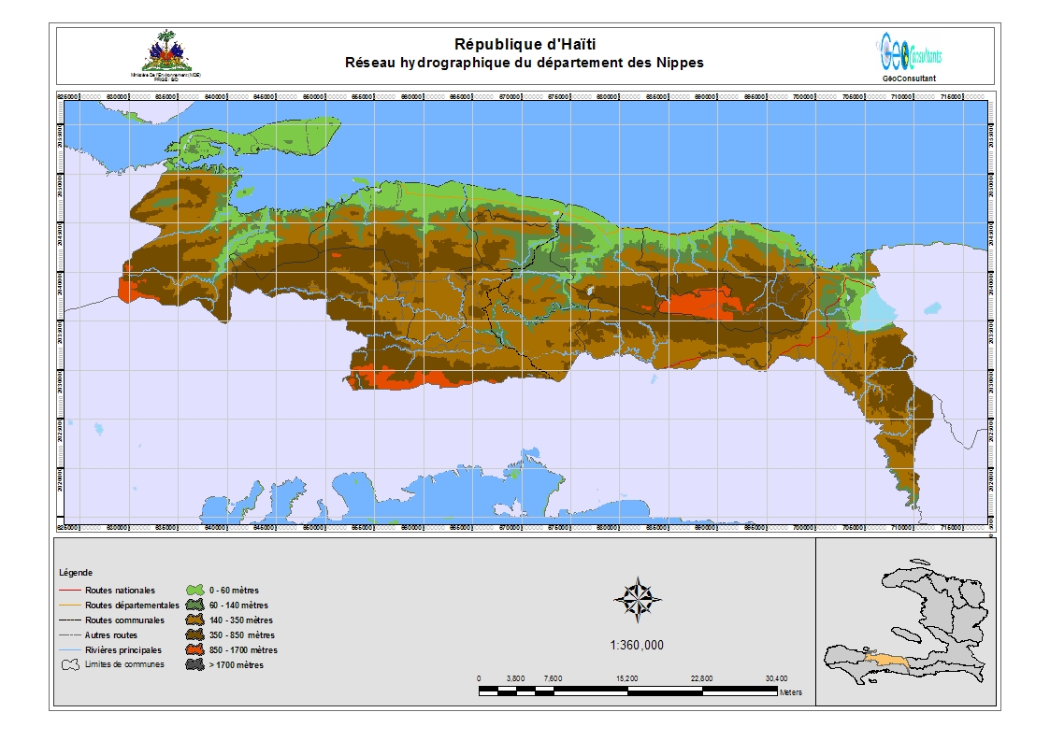
Eau souterraine
Certaines informations indiquent la présence d’eau souterraine abondantes dans des plaines côtières comme petit trou de Nippes, les vallées fluviatiles de fonds des Nègres et de Paillant et aussi aux environs de l’étang de Miragoane. La nappe phréatique serait généralement à moins de 50 m de profondeur.

Dans les calcaires karstiques sur les cotes de Miragoane, de Gran Boucan, de Grande Rivière de Nippes, de Anse à Veau et de Arnaud, dans les calcaires, les grés, les congloméras, les schistes des communes de Plaisance du Sud, Baradères et de Paillant, les volumes sont peu convenables La profondeur de la nappe phréatique varie généralement de 5 à 25 m, mais peut atteindre 200m dans les zones montagneuses.

2.2.2.2 Les ressources en sols
Le département est essentiellement caractérisé par des roches calcaires (roches sédimentaires) et de différents types comme:

- Les calcaires récifaux affleurant à la bordure septentrionale de la presqu’île du Sud;
- Les alluvions localisées dans les vallées;
- Les marnes continentales localisées dans la vallée de l’Azile;
- Les calcaires stratifiés servant de soubassement aux dépôts de bauxite de Miragôane; et de Paillant

Ces roches servent de sous-sol aux sols limono- argileux et argilo-limoneux de Nippes.

Une lecture de la carte de potentialités des sols d’Haïti (voir figure ci-dessous), montre que les sols du département des nippes se situent dans les catégories passable à excellent. Les terres de plus bonne qualité étant situées au niveau des plaines et plateaux des communes de Miragoane, de Paillant, des Baradères et de Anse à Veau

2.2.2.3 Les ressources halieutiques

Le département des Nippes représente 20% de la longueur totale de la bande littorale du pays. Ce potentiel ajouté de nombreuses ressources en eau dont dispose le département le confère un potentiel de ressources halieutiques énormes. Les principales espèces rencontrées sont :

- les poissons constitués d’espèces colorées appelées généralement "poissons roses" dans les milieux de la pêche, et de quelques espèces non colorées ; des gros pélagiques, les requins et d’autres espèces moins cotées en termes de valeur commerciale ;

- les crevettes regroupant des espèces comme la crevette royale rose (Penaeus brasiliensis), la crevette ligubam du sud (P. schimitti), la crevette gambri jaune (Trachypenaeus similis)... ;

- les crabes : crabe bleu ou syrique (Calinectes sapidus). le crabe royal des Caraïbes ou araignée de mer (Mithrax spinosissimus), le matoutou ou tombourou (Cardisoma guanhumi), le crabe mantou (Ucides cordatus) ;

- les mollusques univalves incluant : les strombes, les petits lambis appelés communément "brigo" par les pêcheurs, les casques, les fasciolaires ou fuseaux et les tritons, mais tous réunis sous le seul vocable de "lambis" et les mollusques céphalopodes (poulpes, pieuvres, calmars ou seiches) ;

- les tortues de mer (carettes et autres espèces)

Le tableau ci-après indique les espèces les plus rencontrées au niveau des communes.

Tableau 3 : Ressources halieutiques rencontrées par commune
Commune | Produits Pêchés | Lieux de Pêche
Anse à Veau | Poisson, homard, lambi, crabe, tortues marines, poisson d'eau douce, crevette d'eau douce
Baradères | Poisson (poisson rose, carangue, paroquette, mulet), homard, lambi, poisson d'eau douce (''zangui'', ''tetar''), crevette d'eau douce | Mer  rivière
Fonds des Nègres | Poisson et crevette d'eau douce | Rivière
Grand Boucan | Poisson (balarou, dorade, lange, poisson rose), Tortue (Caret), homard, lambi | Mer
L'Asile | Poissons, écrevisses | Rivière
Miragoâne | Poisson, lambis, paloude, pieuvre | Rivière, Etang, Mer
Petit Trou de Nippes | Poisson, lambi, homard, carotte, tortue. | Mer Rivière
Petite Rivière de Nippes | Poisson ("mè balarou"jorfie, carangue, bonite, poisson rose), homard, lambi, écrevisse | Rivière,  Mer

Les ressources halieutiques sont surtout abondantes au niveau d’un plateau continental se situant dans la presqu’île des Baradères.

2.2.2.4 Les ressources minières
Des ressources minières d’importance ont été répertoriées. Il s’agit de/d’ :

- Six (6) millions de tonnes, 3,4% de silice et 48% d'alumine localisés à Plateau de Rochelois (Miragoâne):

- Un gisement à haut degré de pureté (98% de CaCO₃) et à haut degré de blancheur (92%). Il est localisé à 1.8 km au Sud de Carrefour Desruisseaux (Miragoâne) et les réserves ont été estimées à 20.000.000 tonnes pour une superficie de 1.5 km² ;

- Un gisement de Carbonate de Calcium pur a été étudié à Paillant. Les réserves ont été évaluées à 140.000.000 tonnes pour une superficie de 1.3 km².

- Lignite, l’Azile

- Calcaire pour la chaux (l’Azile,-Miragoâne, Petite Rivière)

- « Les carrières constituées essentiellement de «tuff», de calcaire ayant des caractéristiques proches de la chaux et des sables gris des abords des rivières et de la mer. »

2.2.2.5. La Biodiversité

Dans la végétation naturelle on trouve le cocotier (Cocos nucifera L), le goyavier (Psidium guajava L), les orangers (Citrus sinensis L et C. aurantium L), l’arbre véritable, le gommier [Bursera simaruba (L) Sarg], le palmier royal [(Roystonea regia (HBk) Cook], le pin (Pinus occidentalis L), le sablier (Hura crepitans L). l’arbre véritable (Artocarpus incisa L), l’abricotier (Mammea americana Mill), l’amandier (Terminalia catappa L), l’avocatier, le sucrin (Inga vera), avocatier (Persea americana), le laurier (Octea leucoxylon), la trompette (Cecropia peltata), le cèdre (Cedrela odorata), grevillea (Greavillea robusta A. Conn), le cafeier (Coffea arabica), casuarina (Casuarina equisetifolia Forst.), pinus (Pinus occidentalis), la bayahonde (Juli flora}, l’avocatier ( Persea americana nell), la belle mexicaine ( Antigonum leptopus), le cachiman (Annona sp), Quenèpier ( Melicocca bijuga, L.), de Neem ( Azadirachta indica L.) l’amandier (Terminalia catappa) les mangroves, le calbassier ( Crescient cujete) etc.

Dans la strate herbacée, les céréales, le pois congo, le haricot, les cultures maraîchères, les tubercules, la patate douce, le malanga, le manioc, le pois congo etc.
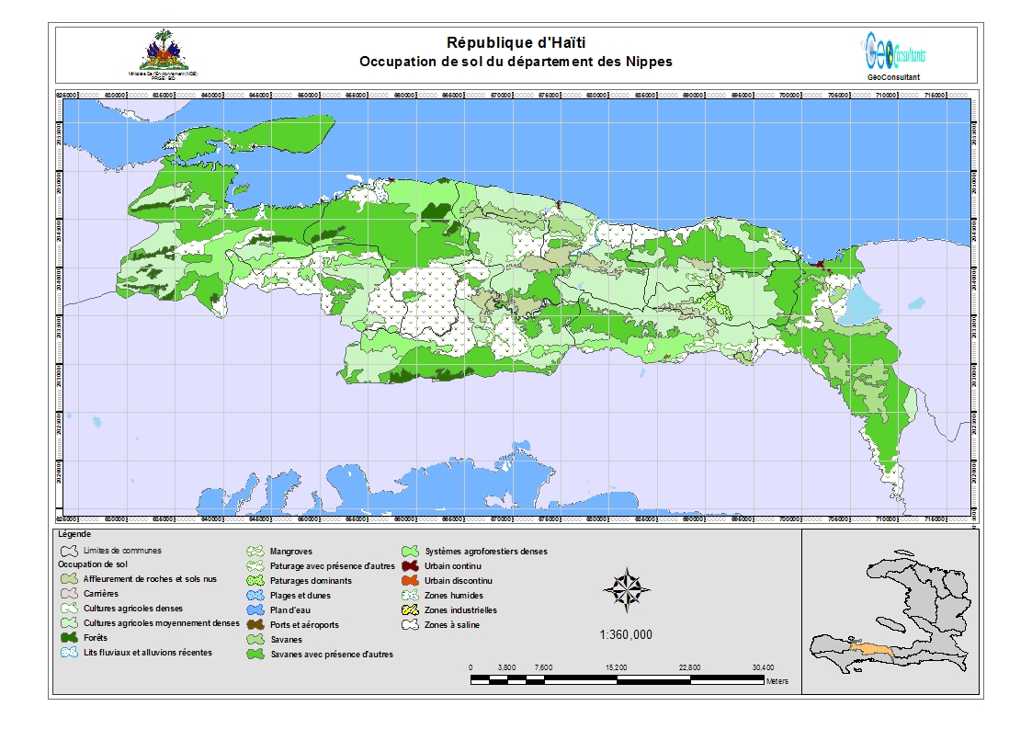
Moins de 3% de la superficie du département sont couvert pas des forets ; environ 40% sont occupées par des savanes avec présence d’autres espèces végétales; 10% par des systèmes agroforesterie divers. Il faut aussi signaler la couverture de moins de 1% de la superficie totale par les mangroves localisées notamment au niveau des zones côtières des communes des Baradères, Petite Rivière de Nippe et Anse à Veau. Les cultures agricoles denses et moyennement denses occupent plus de 40% de la superficie du département.

On identifie aussi, à coté des gros, mini et petits bétails comme les équins, les bovins, les porcins, les caprins et les volailles une diversité d’espèces animales, certaines espèces en voie de disparition dans d’autres régions du pays comme le vautour, le ramier, le serpentier, le jacquot.

Tableau 4: Occupation de sols département des Nippes
 | Superficie (ha) | Pourcentage
Systèmes agroforestiers denses | 11459.67 | 9.36
Cultures agricoles moyennement denses | 33084.21 | 27.02
Savanes avec présence d'autres | 42473.87 | 34.68
Lits fluviaux et alluvions récentes | 431.98 | 0.35
Forets | 2533.18 | 2.07
Cultures agricoles denses | 20324.35 | 16.60
Affleurement de roches et sols nus | 3355.22 | 2.74
Savanes | 5494.58 | 4.49
Mangroves | 927.46 | 0.76
Pâturage avec présence d'autres | 211.82 | 0.17
Urbain discontinu | 16.06 | 0.01
Urbain continu | 128.71 | 0.11
Zones Humides | 672.13 | 0.55
Plan d'eau | 1031.97 | 0.84
Pâturages dominants | 318.30 | 0.26
Géoconsultanst, juillet 08

2.2.2.5 Les sites historiques, culturels et touristiques
Le département des Nippes dispose une quarantaine de sites historiques et naturels répartis dans toutes les communes.

Tableau 5 : Sites historiques et culturels du département des Nippes
Commune | Nom | Localisation
Anse à Veau | Canons | Ville
Anse à Veau | Grotte Jules Fleury | Ville, Rue l'Hôpital
Arnaud | Fort | 1re Section Baconnois-Barreau, Débois
Arnaud | Grotte | 3e Section Arnaud, Morcou
Baradères | Ambasent | 2e Section Tête d'Eau, Saint Michel, Carrefour Mitha
Baradères | Grotte de Mapou | 1re Section Gérin , Mapou
Baradères | Grotte Nan Mayann | 2e Section Tête d'Eau, Nan Mayann
Baradères | Grotte Nan Founo | 2e Section Tête d'Eau, Nan Founo
Baradères | Chute d'eau | 2e Section Tête d'Eau, Nan Kongo
Baradères | Grotte | 4e Section la Plaine, Nan Granfon
Baradères | Grotte | 4e Section la Plaine, Montinard
Grand Boucan | Raille | Ville, Sciere
L'Asile | Vestiges | 2e Section Changieux, Changieux
L'Asile | Site Historique (Polite) | 1re Section L'Asile,
Miragoâne | Maison | Saint-Michel, Decidé
Miragoâne | Fort Réfléchi | Route Coloniale
Miragoâne | Grotte | 3e Section Dessources, Savane Henry
Paillant | Site Colonial | Masson
Tableau 5 : Sites historiques et culturels du département des Nippes (suite)
Commune | Nom | Localisation
Petit Trou de Nippes | Église Catholique de Petit Trou | Rue du Quai
Petit Trou de Nippes | Phare Colonial de Petit Trou | Rue du Quai
Petit Trou de Nippes | Ligros, Fort de Bois | 1re Section Raymond, Ligos
Petit Trou de Nippes | Grotte de Mamé | 2e Section Tiby
Petit Trou de Nippes | Grotte | La Vallée de Bois
Petit Trou de Nippes | Grotte | Mirande
Petit Trou de Nippes | Grotte | Picole
Petite Rivière  de Nippes | Grotte Sainte Philomène | 3e Section Silègue, Ka Antoine
Petite Rivière  de Nippes | Puits et vestiges coloniaux | 4e Section Bezin
Petite Rivière  de Nippes | Urinoirs des maisons coloniale | 2e Section Cholette, Morvèt
Petite Rivière  de Nippes | Grotte de Madian | Quartier Charlier, 3ème Silègue, Maddian
Petite Rivière  de Nippes | Grotte de Saint-Marc | Quartier Charlier, 3ème Silègue, St Marc
Petite Rivière  de Nippes | Grotte de Mabial | Quartier Charlier, 3ème Silègue, Mabial
Petite Rivière  de Nippes | Grotte Tertine | 4e Section Bezin, Tertine
Petite Rivière  de Nippes | Chute Cocoyer | 4e Section Bezin, Cocoyer
Petite Rivière  de Nippes | Chute Bondo | 4e Section Bezin, Bondo
Petite Rivière  de Nippes | Grotte Nan Jean Baptiste | 4e Section Bezin, Nan Jean Baptiste
Plaisance du Sud | Grotte Nan Jonc | 1re Section Plaisance, Nan Jonc
Plaisance du Sud | Chute (Bassin Porte) | 3e Section Vassal Labiche, Dorlette
IHSI, 2004

Ces sites sont généralement mal entretenus.

2.2.2.6 Le milieu urbain et les habitats
En fonctionnant de la localisation de la commune, les villes du département sont côtières ou intérieures.

Tableau 6: Les communes du département des Nippes et leur superficie
Bourg | Localisation | Caractéristiques
Gran Boucan | Côtière | Non tracée, construite de manière anarchique
Baradères | Intérieure | Plus ou moins tracée avec des anciennes maisons en bois de 1 à 2 étages
Plaisance du Sud | Intérieure | Non tracée, construite de manière anarchique
Petit Trou de Nippes | Côtière | Plus ou moins tracée
Arnaud | Intérieure | Non tracée, construite de manière anarchique
L’Asile | Intérieure | Non tracée, construite de manière anarchique
Anse a Veau | Côtière | Non tracée, construite de manière anarchique
Fonds des Nègres | Intérieure | Non tracée, construite de manière anarchique
Petite Rivière de Nippes | Côtière | Non tracée, construite de manière anarchique
Paillant | Intérieure | Non tracée, construite de manière anarchique
Miragoane | Côtière | Plus ou moins tracée
Source, IHSI, 2004

Sous le poids de la pression démographique et d’un vide institutionnel apparent, certaines villes ont connu ces dernières années des extensions significatives (voir tableau ci-dessous). Miragoane, principale ville du département se trouve maintenant dans une situation assez inquiétante. La ville croît maintenant vers des espaces inappropriés notamment dans le flanc des mornes.
Les autres bourgs sont en croissance continue. La majorité sont construite sans aucune norme d’urbanisme et leur expansion se fait de manière très anarchique.

Tableau 7 : Problématique de l’extension des villes
Commune | Nom de la zone | Année approximative | Caractéristique
Baradères | Cité Saint Pierre | 1982 | Bidonville
Gran Boucan | Rue Perseverance | 2000 | Bidonville
Gran Boucan | Rue Derriere | 1999 | Bidonville
Gran Boucan | Bord de mer | 1998 | Bidonville
L’Azile | Gerveau | 1990 | Maisons ordinaires
Miragoane | Cité Gousse | 1994 | Maisons bien bâties, Pas de drainage
Miragoane | Cité Gonave | 1990 | Bidonville
Miragoane | Cité Elias | 1991 | Maisons bien bâties, Pas de drainage
Miragoane | Cité Décembre | 1987 | Maisons bien bâties, Pas de drainage
Miragoane | Cité APN | - | Bidonville
Miragoane | Cité Bénissé | - | Bidonville
Miragoane | Cité Quenepe | - | Bidonville
Miragoane | Route Colonial | - | Bidonville
Miragoane | Fort réfléchit | 1996 | Bidonville
Paillant | Mont joli Club | 2003 | Maisons bien bâties
Petit Trou de Nippe | Nouvelle cité | 2000 | Bidonville
Petit Trou de Nippe | Rue La nage | 2001 | Bidonville
Petit Trou de Nippe | Nouvelle #2, Roche Blanche | 1994 | Bidonville
Petit Trou de Nippe | Cité gaguère | 2004 | Maisons bien bâties, Pas de drainage
IHSI, 2004

L’habitat est très dispersé dans l’espace. Certains endroits sont très faiblement habités. Il s’agit des zones de hautes altitudes des communes des Baradères, de l’Azile, de Petit Trou de Nippes, de Paillant et aussi de certaines zones côtières de Petite Rivière de Nippes et de Baradères. Gran Boucan est la commune ou l’habitat est le plus dispersé. Evidemment les zones de plus forte concentration demeurent les villes, les quartiers et les localités avoisinantes ainsi qu le long des routes (voir carte ci-dessous).
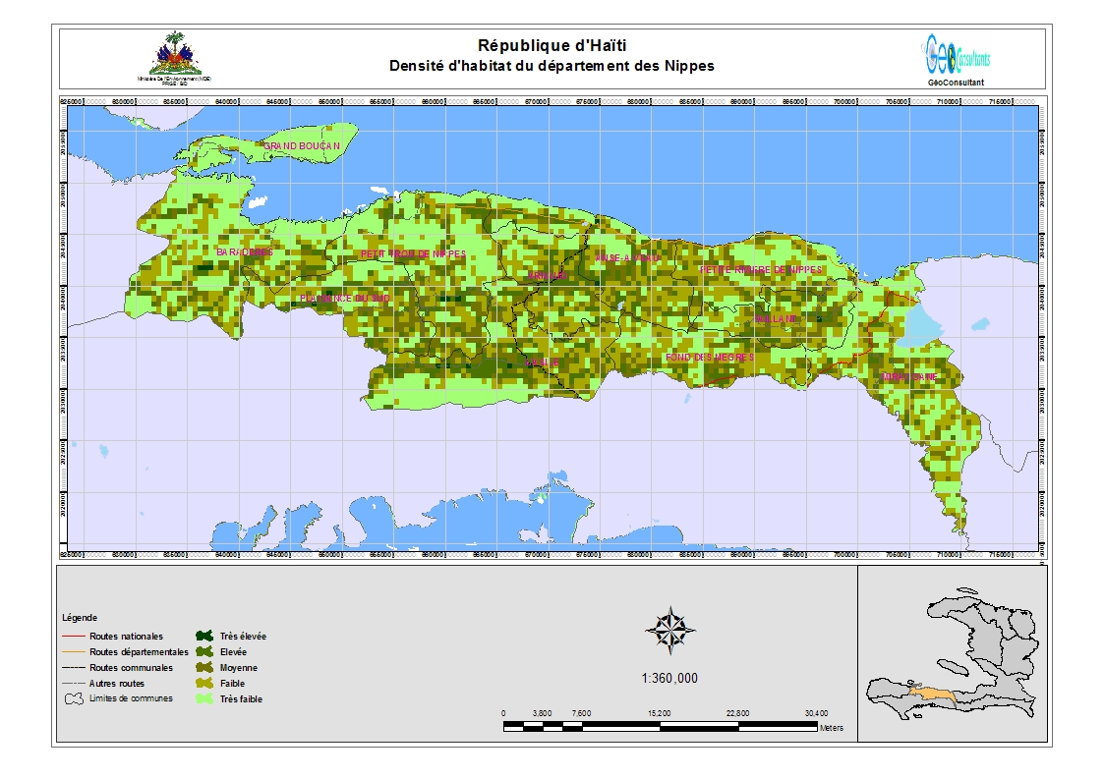

III. EXPLOITATION DES RESSOURCES, ENVIRONNEMENT SOCIO-ECONOMIQUE ET INSTITUTIONNEL

Les principales activités économiques des Nippes demeure l’agriculture, la pêche et l’élevage, le commerce à un degré moindre l’apiculture.

3.1 L’agriculture
Conséquemment à la répartition de la pluviométrie, du relief et du réseau hydrographique, on distingue six (6) zones agro écologiques (voir tableau 4, ci-dessous et annexe 5 pour plus de détails).

Tableau 8: Aires agro écologiques et cultures rencontrées

Aires agro écologiques | Localisation | Principales cultures rencontrées
Plaines irriguées | Fonds des Nègres, Miragoane (chalon, 4e Permele), Azile, Anse à Veau | Riz, haricot, mais, cultures maraîchères (Tomate, poivron, gombo), tubercules, arachide
Plaine sèche | Gran Boucan, Baradères, Petit Trou de Nippes, Anse à Veau, Mirandole | Sorgho, maïs, pois congo  canne a sucre, banane
Morne et collines sèches | Baradères, Petit Trou de Nippes, Anse à Veau, Miragoane | Canne à sucre, arachide, manioc, arachide  Maïs, patate, sorgho,  Pois congo, igname maïs
Morne et collines humides | Baradères, Fonds des Nègres, Paillant, Miragoane, | Canne à sucre, manioc, arachide  Maïs, patate, sorgho, arachide  Pois congo, igname maïs, banane, mazombelle, arbres fruitiers: manguier, avocatier.
Plaines et Plateaux humides | Paillant, Miragoane, Fonds des Nègres, Petite Rivière de Nippes, Anse à veau, Arnaud, Petit Trou d Nippes | canne à sucre, banane haricot, cultures maraîchères,  patate, Igname, haricot, arbres fruitiers: manguier, avocatier.
Zones inondées/Marécage | Baradères, Petite Rivière de Nippe, Anse à Veau, Miragoane | Mazombelle, mangroves

Malgré le potentiel hydrique du département, il existe très peu de terres irriguées. Les rares petits systèmes existants sont localisés dans les communes de Fonds des Nègres, de Anse à Veau, de Miragoane, de Baradères. De plus, ces systèmes ne fonctionnent pas à plein rendement dotant que la plupart des rivières desservant es systèmes connaissent de plus en plus de fréquentes périodes d’étiage.

La pratique de l’agriculture au niveau des versants à forte pente avec les techniques de brûlis accentue considérablement le l’érosion. Ce qui implique une diminution de la fertilité des sols obligeant certains exploitants pauvres à défricher d’autres espaces à fortes pentes pour la mise en place des parcelles.

3.2 L’élevage
A l’instar de toutes les régions d’Haïti, les espèces les plus rencontrés sont les bovins, les porcins, les caprins et volailles.

L’élevage se fait généralement à la corde pour les gros et mini bétails. Certains exploitants conduisent leurs bétails (caprin, bovin, équin) dans des pâturages tôt le matin puis les ramènent le soir. D’autres, par contre, de plus grande disponibilité foncière, pâturent leurs animaux de manière libre au niveau de leurs exploitations agricoles.

D’une manière générale, plusieurs facteurs favorisent le développement de l’élevage dans la région. Il s’agit du/de:

- La diversité du climat favorisant le développement de différentes espèces fourragères et aussi l’adaptation de nombreuses espèces animales dans le milieu;
- La grande disponibilité de résidus de récoltes notamment dans les plaines humides
- Les possibilités d’abreuvement plus ou moins évidentes dans les plaines et vallées humides
- L’existence d’un marché local pour les animaux et les produits dérivés comme le lait et les oeufs.

3.3 La pêche et l’aquaculture
La pêche représente l’une des principales activités productives du département après l’agriculture et l’élevage. Malheureusement, les pêcheurs n’arrivent pas à exploiter ce potentiel. Ils utilisent des matériels rudimentaires «nasses»en roseau, filets, canots généralement dépourvus de moteur..., et des techniques archaïques pour les captures.

L’aquaculture est très peu pratiquée malgré l’abondance d’importants points d’eau comme les étangs de Miragoâne, de l’étang jaco à fonds des Nègres et de nombreuses mares, sources d’eau, lagon disponibles et favorables à cette activité

Les pêcheurs et les commerçants sont dépourvus de moyens de conservation (congélateur, chambre froide,...), ils sont donc obligés de vendre à faibles prix soit à des intermédiaires délégués par les exportateurs soit à des marchands locaux. Ils confrontent aussi des problèmes de manque de formation et d’approvisionnement en matériels de travail, approvisionnement qui se fait à partir de Port-au-Prince.

Les rares associations de pêcheurs existantes sont très faiblement structurées et ne sont donc pas encore en mesure d’influencer les autres acteurs publics et privés de la filière.

Il faut signaler que le potentiel halieutique du département est sérieusement menacé. La diminution du couvert boisé provoque l’augmentation des matières en suspension dans le milieu marin entraîne une certaine sédimentation menaçant les récifs de coraux et dans une large mesure les plateaux continentaux.

3.4 L’apiculture
En raison de la richesse du département en ressources mellifères, l’apiculture constitue aussi une activité économique importante notamment dans les communes des Baradères, de Petit Trou de Nippes, de Anse à Veau et de Petite Rivière de Nippes. On dénombre au total une centaine d’apiculteurs professionnels dans le département.

Dans d’autres communes l’activité reste à l’état embryonnaire alors que d’une manière générale le processus de diversification en cours dans la région pourrait favoriser une intensification de la production de miel à la faveur de l’augmentation de la biomasse mellifère. « Par exemple, jusqu’à présent il n’existe que du miel à saveur de mangue, bayahonde, campêche, citrus alors que d’autres saveurs sont possibles comme celles à base de fleur de sorgho, de maïs etc »..

3.5 Les ressources forestières et fruitières

3.5.1 Le groupe des fruitiers arboricoles
L’arboriculture fruitière est constituée d’un ensemble de filières ayant des importances à la fois économiques mais aussi environnementales pour le département des Nippes. La production fruitière représente donc la meilleure alternative de valorisation économique préservatrice de l’intégrité environnementale du département. Les espèces les plus importantes sont :

- L’Avocat qui est prédominant dans les zones d`altitude mais possède une valence écologique très large

- Les citrus (citron, l`orange douce, l’orange amère et la chadèque) rencontrées dans de nombreuses étages agro écologiques

- Le Goyavier s’adaptant aux zones de moyenne altitude (400 –700 mètres).

Hormis l’enclavement de la zone, le développement de l’arboriculture fruitière fait face à un ensemble de problèmes dont les principaux sont :

- La périssabilité de certains fruits (manguier, avocatier, citrus, abricotier) ;
- Le vieillissement de certaines plantations ;
- La faiblesse des rares unités de transformation existant

3.5.2 Ressources énergétiques, Bois d’oeuvre
Il existe une exploitation drastique des ressources ligneuses (forestières et fruitières) dans le département des Nippes. Le charbon de bois est produit dans tout le département. La production est plus intense au niveau des communes côtières (Gran Boucan, Baradères, Petite Rivière de Nippes, Petit Trou de Nippes, Anse à veau) à la cause de l’existence du transport maritime, facilitant ainsi le transport des ressources vers Miragoane et Port-au-Prince.

3.6 Le commerce
Les Nippes entretiennent de nombreux échanges commerciaux avec les départements limitrophes comme l’Ouest, le Sud, et la Grande Anse.

En 2005, l’IHSI a recensé environ une soixantaine de marchés publics au niveau du département (voir tableau ci-dessous) et neuf cent soixante trois (963) établissements commerciaux dont six cent quarante deux (642) petites boutiques.

Tableaux 9: Principaux marchés régionaux du département
Marchés régionaux | Commune
Jeanty, Aux Pins, Ganthier | Petit Trou de Nippes
Bourg*, Changieux | L’Azile)
Bourg, Lebrun | Petite Rivière de Nippes
Fond Tortue, Rivière Salée | Baradères
Arnaud, Gros Bassin, Carrefour Borno | Anse à Veau
Bourg Fonds des Nègres | Fonds des Nègres
Bourg Miragoane | Miragoane
IHHSI, 2005

Ces marchés sont généralement à ciel ouvert. Pour les marchés pourvus d’infrastructures commerciales, les locaux sont inachevés, trop étroits, ne disposent pas de structures sanitaires et d’installations connexes (abattoir, parc à bestiaux). Au niveau de tout le département on a identifié seulement cinq (5) abattoirs dans les communes de Petite Rivière de Nippes, Fonds-des-Nègres, Paillant, l’Azile, Baradères. La plupart des marchés sont localisés sur les voies publiques, aux abords des rivières ou de la mer.

Par rapport à la localisation côtière de certaines communes, les échanges maritimes sont aussi très fréquents entre Miragoâne et certains autres départements du pays dont l’ouest et l’Artibonite. Ces transports sont assurés au moyen des bateaux et de petits voiliers certaines fois peu adaptés aux longues traversées.

Miragoane, port ouvert au commerce extérieur, est un lieu d’importants échanges entre les acteurs économiques. Le port reçoit régulièrement des bateaux par mois transportant comme marchandises des articles usagés de toutes sortes (vielles voitures, vêtements usagés, pneus, appareils électriques,...) et des produits alimentaires (riz, huile,...). Cependant, le warf de Miragôane est dépourvu d’entrepôts. La ville reste donc en proie aux débris de toute sorte.

3.7 Situation sociale

3.7.1 Population et croissance démographique
En 2005, la population du département des Nippes était estimée 271 859 habitants dont 83% vivaient en milieu rural. La densité moyenne de population d’alors était de 214 hab. /km². Cette population est très dispersée dans l’espace. Les sections des communes comme Boucan, Baradères, Miragoane, dans les zones hautes de Fonds des Nègres, de l’Azile, de Petit Trou de Nippes, de Paillant la densité de la population ne dépasse pas 100 habitants par km². Cependant il existe de grande concentration au niveau des villes et zones avoisinantes dont les densités de population sont supérieures à 500habitants/km². Globalement 40% de la superficie des Nippes ont une population très dispersée.

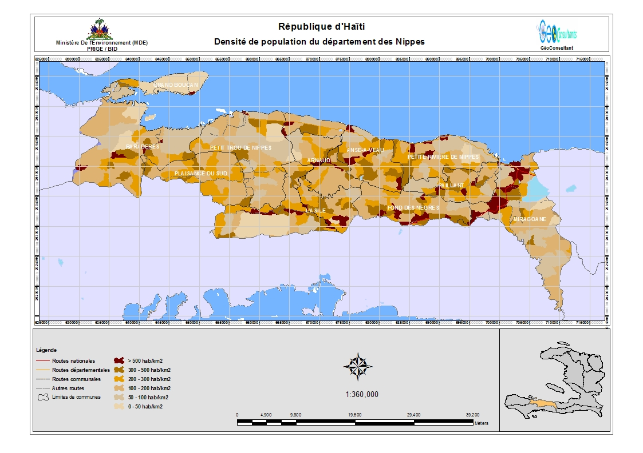
Si l’on se réfère au taux de croissance annuelle estimée à 1.1%, la population de 2008 serait 280 929 habitants soit donc une densité de 221,5hab/km², Sur cette même base la population de la commune du département des nippes atteindra, en 2015, 3032888 habitants, soit donc une densité de population 239.2 habitants par Km^{2,} avec toujours une plus forte concentration au niveau des villes et les zones avoisinantes, d’où beaucoup plus de pressions sur les ressources avec

L’accroissement de la population reste un enjeu de taille au regard de son implication sur la disponibilité des ressources du département en général. En milieu rural les pressions sont énormes notamment sur les ressources foncières et forestières conduisant évidemment à une plus grande vulnérabilité des versants et de l’espace agricole en général. En milieu urbain, la forte croissance de la population compromet grandement la capacité des autorités à satisfaire les besoins des citoyens étant donné la quasi absence des services de base.

3.7.2 Les Infrastructures sociales

3.7.2.1 Réseau routier
Le réseau routier des Nippes est constitué par :
- La route nationale no2 traversant Miragoane et Fonds des Nègres ;

- Une route départementale partant de Miragoâne passant par Petite Rivière de Nippes, Anse à Veau jusqu’à Petit Trou de Nippes;

- Des routes inter communales et des routes vicinales au niveau de toutes les communes

Ces routes sont généralement défoncées, cahoteuses, non canalisées pour la plupart, donc difficiles par temps de pluie, avec des obstacles naturels (falaises, ravines, montagnes, rivières,...)

Cette situation entrave donc non seulement les échanges commerciaux au niveau du département, mais aussi l’installation d’infrastructures industrielles ou touristiques dans la région.

3.7.2.2 L’électricité
Le département, de manière générale, n’est pas électrifié. Toutefois la partie urbaine de certaines communes telles que Miragoâne, Grand Boucan, l’Asile reçoivent en moyenne entre dix (10) et vingt heures d’électricité par semaine selon IHSI. Toutefois les informations indiquent que le département a un potentiel énergétique de 195 kilowatts

Tableau 10: Puissance potentielle énergétique des Nippes
Localisation | Puissance Nominale (kW)
Petit Trou de Nippes | 85
Pestel | 50
Anse à Veau | 30
Baradères | 30
Total | 195
Sources: Bureau des Mines et de l’Énergie, Fascicule IX,

Et aussi un potentiel d’hydroélectrique non développé de 511 kWh (voir tableau suivant)

Tableau 11: Potentiels hydro-électriques non développés des Nippes
Rivière | Localisation | Débit (m3/s) | Puissance (kWh)
Grande Riv. De Nippes | Anse à Veau | 1.72 | 382
Sault du Baril | Anse à Veau | 0.20 | 129
Source: Analyse du secteur Eau potable et Assainissement, Vol. I, OPS/OMS/BID, Mai 1996

3.7.2.3 Eau potable
Les populations urbaines s’approvisionnent à des puits ou à des installations de captage sommaires. Les populations rurales, par contre, sont approvisionnées en eau à partir des sources et des rivières n’étant pas toujours proches des agglomérations.

On ne dispose pas malheureusement d’informations concernant le nombre de sources captées et distribuées ainsi que l’état de ces infrastructures au niveau du département. De même, il n’existe pas d’informations sur la qualité de l’eau. Cependant, il faut dire que dans le milieu urbain notamment, cette qualité laisse à désirer. Au regard de la mauvaise gestion des peu d’infrastructures existantes, des ordures de tout genre, de la présence de latrines aux environs immédiats des points d’eau, il est évident que l’eau utilisé pour l’usage domestique contient des substances polluantes.

3.7.2.4 Service d’hygiène et de santé publique

Le département des Nippes est faiblement pourvu en services d’hygiène et de Santé Publique. En milieu urbain, l’évacuation des eaux de pluie, des eaux vannées et des eaux usées domestiques pose des problèmes sérieux. Les caniveaux sont quasiment inexistants et quand ils existent dans certains endroits, on constate une stagnation de l’eau dans les rues, les places publiques etc.

De plus, le mode de collecte et la disposition des ordures ménagères, le non contrôle des rejets domestiques demeurent préjudiciable à l’hygiène et à la santé publique. Cette situation contribue à l’insalubrité de certains lieux et à la prolifération de certaines maladies.

Sur le plan sanitaire,on dénombrait en 2005 dans tout le département des Nippes quarante six (46) établissements sanitaires parmi lesquels on trouve dix huit (18) cliniques, douze (12) dispensaires, sept (7) centres de santé avec lit, trois (3) hôpitaux et deux (2) centres de santé sans lit. Les communes de Miragoâne (9) et de Fonds-des-Nègres (7) sont les mieux équipées en infrastructures sanitaires.

Le personnel technique de tout le département est composé de deux cent vingt sept (227) membres parmi lesquels cinquante six (56) infirmières, quarante six (46) auxiliaires et trente six (36) médecins, treize (13) dentistes, vingt quatre (24) matrones, vingt cinq (25) techniciens de laboratoire et quatre (4) radiologues forme le personnel technique

3.8 Les institutions impliquées dans la gestion de l’environnement

3.8.1. Les institutions publiques

Les Nippes sont promues comme département très récemment (octobre 2003). Les structures administratives et institutionnelles ne sont pas encore totalement mises en place dans certaines communes. Les rares institutions de l’Etat présentes sont :

- la Délégation Départementale qui représente le Pouvoir Exécutif et assure la coordination des services publics;

- Les directions départementales des Ministères de l’Environnement (MDE) de l’Agriculture des Ressources Naturelles et du Développement Rural (MARNDR), de la Santé, des Travaux Publics Transport et Communication;

- Un Bureau Agricole Communal (BAC) au niveau de chaque commune

- Une Direction Départementale de la Police Nationale et un commissariat au niveau de chaque commune;

- Un conseil Municipal au niveau de chacune des 11 communes;

- Un tribunal de paix au niveau de chaque commune;

- Un conseil d’Administration de Section Communale (CASEC) au niveau de chacune des sections.

- Une Assemblé Communale (ASEC) dans chacune des sections communales

Les interventions de ces autorités sont très limitées. Elles consistent en des interventions sporadiques ou en des actions de sensibilisation de la population. En général, la réticence de la population, le manque de moyens économiques et financiers sont les principaux problèmes rencontrés par ces autorités dans l’exercice de leurs activités (voir tableau suivant)
Tableau 12: Autorités locales impliquées dans la gestion des ressources et de l’espace

Indicateurs de ressources | Institution | Nature de l’intervention | Problèmes rencontré
Forestières | La mairie, CASEC | Interdiction de la coupe illégale d’arbres | Réticente de la population, manque de moyens de contrôle
Les infrastructures d’irrigation, captage d’eau, sources d’eau | Les ASECs, Ministère de l’agriculture | Nettoyage, réparation cas de dommage | Manque de moyens financiers  Non collaboration de la population
Assainissement de la ville | Les mairies | Construction de toilettes publiques, nettoyage de canaux, ramassage d’ordures et de remblais sur les chaussées | Manque de moyens financiers et matériels  Non collaboration de la population
Les ressources aquatiques et maritimes | Aucun | - | -
Les espaces publics | La Mairie (Marché centre-ville), CASEC | Nettoyage, perception de taxes et Distribution de places | Réticence de la population
Les sites touristiques, historiques, culturels et de loisirs | Personne | __________ | Absence d’encadrement technique et de moyens matériels et logistiques
Atelier, juillet 08

3.8.2. Les institutions privés
Très peu d’organisations non-gourvementales interviennent dans le domaine de l’environnement dans les Nippes. Citons OXFAM Québec à travers le projet PADELAN, la Caritas et le CRS qui exerce principalement des actions sur le reboisement le captage des sources et l’assainissement.

D’autres organisations locales réalisent aussi certaines activités de reboisement, de sensibilisation, de nettoyage. Ces interventions sont très limitées et elles font face à des contraintes énormes en terme de moyens financiers, de suivi et de participation effective des communautés.

Tableau 13: ONG et organisations locales impliquées dans la gestion des ressources et de l’espace
Indicateurs | Institution | Nature de l’intervention | Problèmes rencontrés
Forestières | CRS, CARITAS, OXFAM, organisations communautaires | Reboisement | Manque de moyens financiers, manque de suivi des actions
Les infrastructures d’irrigation ou de captage d’eau | CRS  CARITAS | Captage de sources d’eau | Manque de moyens financiers, manque de suivi
Aquatiques et maritimes | Organisations locales | Sensibilisation | Manque de moyens financiers  Réticence de la population
Assainissement de la ville | OXFAM | Construction de latrine  Canalisation et nettoyage des rus | Manque de moyens financiers  Réticence de la population
Les espaces publics | Organisations locales) | Nettoyage, sensibilisation | Manque de matériels  Réticence population
Atelier juillet 08

IV. SYNTHESE DE LA PROBLEMATIQUE ENVIRONNEMENTALE DU DEPARTEMENT DES NIPPES ET PISTES D’ACTIONS

4.1 Les points saillants
Les éléments présentés dans les sections précédentes ont montré que les Nippes a un fort potentiel en ressources naturelles. Toutefois, la problématique environnemental parait très complexe et nécessite donc des mesures urgentes et rationnelles pour assurer le bien être de la population actuelle et des générations à venir.

4.1. 1 Un département à risques
La lecture de la carte d’érosion et du tableau suivants montre qu’environ 75% du département sont constitués de zones à risques d’érosion de gammes moyens à très élevés. Cet espace correspond aux zones allant au delà de 60 m d’altitude.

Plus de 20% du département présentent des risques d’érosion faibles. Et 5% sont pratiquement déjà érodés. Il s’agit de certains minis bassins versants de Arnaud, de Fonds des Nègres, de Anse à veau et de Miragoane.

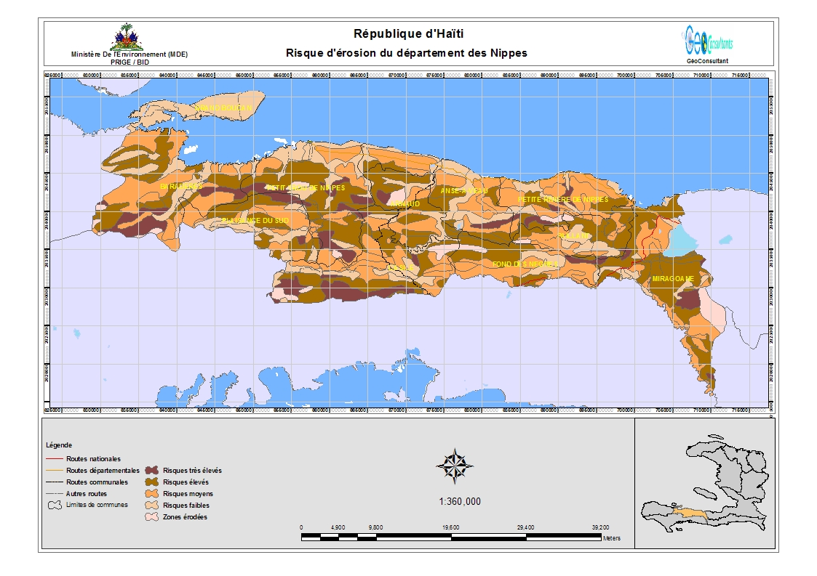
Tableau 14: Risques d’érosion du département des Nippes

Type de risque | Superficie (hectare) | Pourcentage
Risques élevés | 40223.28 | 32.84
Risques faibles | 26831.58 | 21.91
Risques très élevés | 9914.35 | 8.09
Risques moyens | 40658.64 | 33.20
Zones érodées | 4129.77 | 3.37
Urbain, lac, étang | 722.21 | 0.59

Les facteurs biophysiques expliquant ce risque d’érosion sont fondamentalement :

- La faible couverture forestière et végétale estimée à moins de 5% ;
- La raideur des pentes du département où plus de 40% de la superficie se situent dans des pentes supérieures à 30%.

Ajouté à ces risques d’érosion, le département des Nippes, de par sa localisation géographique, reste très vulnérable aux catastrophes naturelles, en témoignent les nombreuses catastrophes naturelles que subit annuellement ce département. Et particulièrement l’inondation fréquente de certaines communes dont Baradères, de Petit Trou de Nippes et Anse à Veau.

4.1.2 Une exploitation irrationnelle des ressources naturelles et de l’espace

- Les informations indiqueraient une superficie se prêtant à l’intensification agricole estimée à moins de 25% de la surface totale alors qu’actuellement plus de 40% de la superficie sont occupées par des cultures agricoles denses et moyennement denses donc 15% des terres actuellement cultivées ne seraient pas appropriées aux activités agricoles sans l’application des techniques de conservation de sols ;

- La pratique du brûlis par certains agriculteurs pour la mise en terre des cultures accélère la destruction de la flore et de la faune. Cette pratique est très répandue un peu partout au niveau du département. Les cultures les plus représentatives de ces systèmes sont le maïs et le petit mil. Cette méthode participe dans l’accélération de l’érosion, du dénudement des sols (apparition des roches nues), compromet la fertilité des sols en rompant le cycle naturel de régénération. La méthode du brûlis, des feux de culture entraîne une dégradation à deux niveaux. Sur le plan physique, elle détruit la structure des sols, accélère l’érosion et le ruissellement. Sur le plan chimique, elle favorise la destruction des matières organiques, entraîne le lessivage des éléments essentiels ;

- La mise en place de structure d’aménagements dans les aires cultivées n’est pas courante. Ceci peut avoir pour cause l’insécurité de l’exploitant (non propriétaire : métayage, affermage) et le manque de temps (demande un effort supplémentaire impliquant une augmentation de la charge de travail de l’exploitant) ;

- Malgré les connaissances sur les méfaits du déboisement, la coupe anarchique des arbres et arbustes et des mangroves continue. La principale activité forestière demeure la fabrication du charbon de bois et la production de planches. Les activités de production de charbon de bois prennent leur place à coté des activités agricole et d’élevage et profitent à toutes les catégories socioéconomiques. Ce qui donne l’impression qu’en chaque agriculteur de la zone sommeille un fabricant potentiel de charbon de bois ;

- On peut noter que les périodes traditionnelles de vente importante de charbon de bois correspondent à la réouverture des classes (septembre-octobre), durant les périodes de soudure. Une production significative est observée quand la saison sèche a été allongée. Compte tenu de la récurrence des sécheresses, les pressions exercées sur les arbres sont énormes ;

- Les ressources halieutiques sont surexploitées. Les périodes de pêche ne sont pas définies, ou si c’est le cas, ne sont pas connues et respectées. Les méthodes et outils utilisés sont rudimentaires. Ils ne permettent pas de valoriser le plateau continental, ni de faire la différence dans la taille des espèces. Le cycle de reproduction des espèces est rompu à chaque fois vu que les pêcheurs sont confinés aux abords du littoral ;

- Les ressources hydriques sont peu exploitées. Il existe très peu de sources captées et peu de terres irriguées. Les étangs, par exemple, ne font l’objet d’aucune exploitation ;

- L’extension des villes n’a pas été planifiée. Elle se fait sur les collines surplombant le centre des ville, au bord des rivières dans le non respect total des normes élémentaires d’urbanisme, le cas de la ville de Miragoane est très illustratif. Les conséquences de cette extension, par rapport à sa localisation, peuvent être catastrophiques si rien n’est fait en terme d’aménagement ;

- Il n’existe aucune structure d’hygiène publique, ni de services de ramassage de déchets ; Il n’y a pas non plus de décharges publiques. Les déchets pour la plupart agricoles et ménagers sont gérés à l’échelle individuelle. ;

- De nombreux déchets viennent se déverser dans la mer. Les bords de mers des communes côtières regorgent de déchets non biodégradables transportés par la rivière et les ravines en crue. Il se pose le problème d’évacuation des excrétas aussi bien en milieu rural qu’au niveau de la ville. Les besoins en latrines sont exprimés en ville par les communautés vivant au bord de la mer. Dans le milieu rural, les fosses d’aisance sont rarement construites au niveau des habitations, augmentant les possibilités de contamination des sources d’eau, ce qui augmente les risques sanitaires.

- Potentiel minier non exploité, en plus des carrières, seule l’argile est exploitée de façon artisanale ;

- Non exploitation du potentiel forestière. fruitière et en autres ressources industrielles du département

- Non valorisation des sites naturels et historiques. Les sites disponibles sont très mal entretenus.

4.1.3. Gestion bancale de l’espace

- Absence de plans d’aménagement ; la notion d’espaces urbains, agricoles, de zones préservées reste relativement méconnue pour les nombreux acteurs intervenant dans l’espace. Les gens investissent les espaces au gré de leurs besoins. Ce n’est pas sans raison que des agriculteurs, sans retenue aucune, cultivent des parcelles sur des versants dont les pentes dépassent très souvent les 60%;

- Faiblesse des institutions locales devant gérer la question environnementale. La Direction départementale de l’environnement par, exemple, a un personnel technique seulement de trois (3) membres; la prise en charge de la gestion environnementale au niveau des communes voire les sections communales reste donc quasiment inexistante ;

- Non maîtrise de certaines autorités locales de leurs prérogatives dans la gestion de l’espaces ; cas des certaines mairies, ASEC et CASEC. Il y a donc une méconnaissance même des lois traitant de la gestion de l’environnement ;

- Conflits entre certaines autorités sur la gestion d’une ressource ou d’un terroir (cas des maires et des CASECs sur la fixation des taxes pour l’exploitation des ressources minières dans certaines localités ;

- Les Nippes ont bénéficié très peu d’initiatives visant la régénération et la préservation des ressources (protection de bassins versants, renouvellement de ressources, gestion des ressources, sensibilisation d’acteurs) ; cela est due principalement à l’enclavement de la zone et les rares actions conduites de manière isolée n’ont pas donné de résultats pertinents.

- Absence de mécanismes institutionnels pour la gestion de certains espaces dont les bassins versants Petite Rivière de Nippes / Grand Goâve, Corail/Anse à Veau qui concerne plusieurs collectivités territoriales allant au-delà même du département des Nippes

4.1.4 Des conséquences néfastes sur les ressources et le bien-être de la population en général

- Le département des Nippes est soumis chaque année à des catastrophes naturelles avec comme corollaire la destruction de certaines infrastructures d’irrigation, le remblayage des lits des rivières, des plaines, des systèmes d’irrigation, des barrages et des infrastructures routières, la sédimentation du milieu marin, l’éboulement de terrain, l’inondation de certaines villes, des pertes de bétails, des pertes en vie humaine.

- Une production agricole et d’élevage, hormis l’absence d’innovations techniques et technologiques, financières, doit composer avec la dégradation de la flore, de la faune locale, des ressources naturelles en général avec comme conséquence une baisse accrue des rendements des espèces animales que végétales et donc paupérisation de la paysannerie.

- La production agricole et animale se fait dans un environnement en constante dégradation. Les agriculteurs se plaignent de la chute des rendements agricoles. les sols ont perdu de leur fertilité. L’agriculteur reste donc incapable d’augmenter leur productivité et pour faire face à la chute de leur revenu, ils ont entrepris de dilapider ce qui reste des ressources naturelles. Ils abattent les derniers arbres restant pour fabriquer du charbon de bois et satisfaire leurs besoins économiques. Ils ne tarderont pas à migrer une fois qu’il n’y aura plus d’arbre à couper.

- Les conditions de vie de la population des Nippes relativement précaire. La carte de pauvreté établie sur la base des besoins fondamentaux insatisfaits classe pratiquement toutes les communes du département dans la catégorie faible à extrêmement faible en terme d’accès aux services sociaux de base (éducation, santé, eau et assainissement etc.).

- Au regard du mode d’exploitation et de gestion des ressources et de l’espace en général, les Nippes sont pratiquement une zone vulnérable. L’USAID, sur la base de la dégradation des bassins versants classé tout le département des Nippes comme totalement vulnérable et à risque sur une échelle allant de moyen à élevé (voir carte ci-dessous).

Source CNIGS dans Smucker et al, 2006

Les facteurs pris en compte pour cette classification ont été :

  - L’indice de risque d’érosion des sols
  - L’indice de potentiel des sols
  - Le facteur de biodiversité
  - La vulnérabilité de la population (densité de l’habitat et zone inondables)
  - La vulnérabilité des infrastructures (routes, marchés, systèmes d’irrigation…

4.2 Conclusion
Le département des Nippes a jusqu’à présent une densité de population assez faible (221,5hab/km²) par rapport aux autres départements du pays. Toutefois, avec un taux de croissance de 1,1% par an, la population va croître considérablement. On a vu, d’ici 2015, la densité de population sera de 239.2 habitants par Km², soit une augmentation d’environ 8,2%. Les premières conséquences de ce phénomène demeurent donc des prélèvements énormes sur les ressources naturelles (eau, sols, végétation, ressources halieutiques, animales).

On n’a pas, certes, des informations théoriques sur le rythme de croissance des ressources naturelles. Toutefois, les informations relatent une dégradation accrûe de celles-ci et très peu d’initiatives visant à les préserver et les augmenter. On est donc en droit de dire que dans les années à venir les Nippes ne pourront pas subvenir aux besoins de sa population. Déjà, les indicateurs apparaissent au rouge pour la population actuelle vivant dans des situations de pauvreté.

Ainsi, s’attaquer à la dégradation des ressources et à leur mise en valeur adéquate constitue un défi de taille. De telles dispositions donneront l’assurance d’une plus grande sécurité alimentaire pour les années à venir et créeront un cadre de vie plus sécuritaire pour les familles. Sur cette base, les actions doivent s’orienter vers trois axes.

- Renforcement des institutions devant gérer l’espace et les ressources

Il apparaît indispensable d’établir un cadre cohérent de mise en œuvre de toute initiatives et d’actions de gestion rationnelle de l’espace et des ressources. Ce cadre oblige donc une clarification des institutions concernées et les attributions de chacune d’elles. Cette démarche permettra de fixer les conditions d’accès et d’utilisation des ressources tant en milieu urbain que rural. Celle-ci doit inclure évidemment une stratégie de décentralisation des institutions et de renforcement des autorités locales. La fixation des responsabilités permettra aussi une meilleure coordination des actions de tous les acteurs intervenant dans le milieu

- Création du plan d’aménagement de l’espace

L’une des causes majeure de la vulnérabilité du département des Nippes, reste l’utilisation incontrôlée de l’espace. Ce constat est valable autant dans les villes, que dans le milieu rural. L importe donc d’établir le plan d’occupation de l’espace avec une délimitation claire des zones agricoles, des, zones urbaines, zones réservées, zones protégées etc.

- Favoriser la mise en œuvre d’activités de protection et de renouvellement des ressources

Conséquemment aux deux premiers axes, les actions doivent aussi se porter sur la facilitation de toute initiative visant la protection et le renouvellement des ressources. Ces initiatives concernent entre autre les activités de valorisation et d’augmentation des espèces forestières, et fruitières, d’exploitation au mieux des ressources halieutiques, aquatiques et minières, de protection des bassins versants, de construction d’infrastructures économiques et sociales et de sensibilisation d’acteurs sur la problématique environnemental.

Ces points et d’autres feront l’objet d’analyse minutieuse lors des ateliers devant conduire à l’élaboration des plans d’actions départementaux et communaux.

BIBLIOGRAPHIE

- Bureau des Mines et de l’Energie (BME), Inventaire des ressources minières de la République d’Haiti

- DPC, 2005 : Rapport National sur la Prévention des Catastrophes. Conférence Mondiale sur la Prévention des Catastrophes, Japon.
.
- Ministère de l’Environnement (MDE), Présentation synthétique des Études de Vulnérabilité et ’Adaptation aux Conditions Climatiques Extrêmes en Haïti et dans la Caraïbe, PROGRAMME DE CHANGEMENTS CLIMATIQUES, Sous-Programme du Plan National d’Adaptation (PANA), Décembre 2003.

- GEOCONSULTANTS, Carte administrative du département des Nippes, juillet 2008

- GEOCONSULTANTS, Carte de relief du département des Nippes, juillet 2008

- GEOCONSULTANTS, Carte de ressources en eau du département des Nippes, juillet 2008

- GEOCONSULTANTS, Carte de distribution de pente du département des Nippes, juillet 2008

- GEOCONSULTANTS, Carte de risques d’érosion du département des Nippes, juillet 2008

- GEOCONSULTANTS, Carte densité de population du département des Nippes, juillet 2008

- GEOCONSULTANTS, Carte de densité d’Habitat du département des Nippes, juillet 2008

- GEOCONSULTANTS, Carte administrative du département des Nippes, juillet 2008

- GEOCONSULTANTS, Carte d’occupation de sols du département des Nippes, juillet 2008

- GEOCONSULTANTS, diagnostic environnemental de la commune de Anse-à-Veau, juillet, 2008

- GEOCONSULTANTS, diagnostic environnemental de la commune de Arnaud, juillet, 2008

- GEOCONSULTANTS, diagnostic environnemental de la commune de Baradères, juillet, 2008

- GEOCONSULTANTS, diagnostic environnemental de la commune de Plaisanse du Sud, juillet, 2008

- GEOCONSULTANTS, diagnostic environnemental de la commune de L’Azile, juillet, 2008

- GEOCONSULTANTS, diagnostic environnemental de la commune de Paillant, juillet, 2008

- GEOCONSULTANTS, diagnostic environnemental de la commune de Miragoane, juillet, 2008

- GEOCONSULTANTS, diagnostic environnemental de la commune de Gran Boucan, juillet, 2008

- GEOCONSULTANTS, diagnostic environnemental de la commune de Petite Rivière de Nippes, juillet, 2008

- GEOCONSULTANTS, diagnostic environnemental de la commune de Petit Trou de Nippes, juillet, 2008

- GEOCONSULTANTS, diagnostic environnemental de la commune de Fonds des Nègres, juillet, 2008

- Institut Haïtien des Statistiques et d’Informatiques (IHSI), Potentialités des communes d’Haïti, 2005

- MDE, 1999 : Plan d’Action pour l’Environnement.

- Ministère de la Planification et de la Coopération Externe (MPCE). Elément problématique départementale du département de la Grande Anse.

- J.C. Tymian, J.R. Toussaint, 2006 : Vulnérabilité et priorisation des bassins versants. dans Vulnérabilité environnementale en Haïti, conclusions et recommandations (USAID) ;

- Oxfam Québec, 2006 : rapport de l’étude diagnostic – Haïti. Projet binational de réhabilitation du bassin versant du fleuve Artibonite, dans la zone frontalière entre Haïti et la République Dominicaine.

- Smucker G.R. et al, 2006 : Vulnérabilité environnementale en Haïti, conclusions et recommandations (USAID)

ANNEXES

Annexe 1 : Les cartes utilisées

Annexe 2 : Liste des participants aux ateliers

Annexe 3 : Subdivision géographique du département des Nippes

Commune | Ville /Quartier/Section Rurale | Position Géographique | Relief
Anse à Veau
 | Quartier de Baconnois | Intérieure | Plaine
 | 1re Section Baconnois-Grand-Fond | Côtière | Plaine
 | 2e Section Grande-Rivière-Joly | Intérieure | Plaine
 | 3e Section Saut du Baril | Intérieure | Morne
 | Quartier Saut du Baril | Intérieure | Morne
 | Ville de L'Anse-à-Veau | Côtière | Plaine
Arnaud
 | 1re Section Baconnois-Barreau | Intérieure | Plaine
 | Ville d'Arnaud | Intérieure | Plaine
 | 2e Section Baquet | Intérieure | Morne
 | 3e Section Arnaud | Intérieure | Morne
Baradères
 | 1re Section Gérin ou Mouton | Intérieure | Morne
 | 2e Section Tête d'Eau | Intérieure | Morne
 | 3e Section Fond-Tortue | Intérieure | Morne
 | 4e Section la Plaine | Intérieure | Morne
 | 5e Section Rivière Salée | Côtière | Morne
 | Quartier Fond-Tortue | Intérieure | Morne
 | Ville des Baradères | Intérieure | Plaine
Fonds des Nègres
 | Quartier Bouzi | Intérieure | Plaine
 | 3e Section Pémerle | Intérieure | Morne
 | 2e Section Fond-des-Nègres ou Morne Brice | Intérieure | Plateau
 | Ville de Fond-des-Nègres | Intérieure | Plateau
 | 4e Section Cocoyers-Ducheine | Intérieure | Morne
 | 1re Section Bouzi | Intérieure | Plateau
Grand Boucan
 | 2e Section Eaux Basses | Côtière | Plaine
 | Quartier Eaux Basses | Côtière | Plaine
 | 1re Section Grand Boucan | Côtière | Plaine
 | Ville de Grand Boucan | Côtière | Plaine
L'Asile
 | Quartier Changieux | Intérieure | Morne
 | 1re Section L'Asile ou Nan Paul | Intérieure | Morne
 | 2e Section Changieux | Intérieure | Morne
 | 3e Section Tournade | Intérieure | Morne
 | 4e Section Morisseau | Intérieure | Morne
 | Quartier Morisseau | Intérieure | Morne
 | Ville de l'Asile | Intérieure | Vallée

Annexe 3 : Subdivision géographique du département des Nippes (suite)

Commune | Ville /Quartier/Section Rurale | Position Géographique | Relief
Miragoâne
 | 4e Section Saint-Michel | Intérieure | Morne et plaine
 | 1re Section Chalon | Intérieure | Plaine
 | 2e Section Belle-Rivière (Grande Rivière) | Intérieure | Morne
 | 3e Section Dessources | Intérieure | Morne
 | Quartier Saint Michel du Sud | Intérieure | Morne
 | Ville de Miragoâne | Côtière | Morne
Paillant
 | 2e Section Bézin II | Intérieure | Morne
 | 1re Section Salagnac | Intérieure | Morne
 | Ville de Paillant | Intérieure | Morne
Petit Trou de Nippes
 | Quartier de Grande-Ravine | Côtière | Plaine
 | 1re Section Raymond | Côtière | Plaine
 | 2e Section Tiby | Intérieure | Plaine
 | 3e Section Lièvre ou Vigny | Intérieure | Morne
 | Quartier Lièvre | Intérieure | Morne
 | Ville de Petit-Trou de Nippes | Côtière | Plaine
Petite Rivière de Nippes
 | Quartier Charlier | Côtière | Morne
 | 1re Section Fond-des-Lianes | Intérieure | Morne
 | 2e Section Cholette | Intérieure | Morne
 | 3e Section Silègue | Côtière | Plateau
 | 4e Section Bezin | Côtière | Plaine
 | Ville de Petite-Rivière de Nippes | Côtière | Plaine
Plaisance du Sud
 | Ville de Plaisance du Sud | Intérieure | Vallée
 | 3e Section Vassal Labiche | Intérieure | Plateau
 | 2e Section Anse-aux-Pins | Intérieure | Morne
 | 1re Section Plaisance (ou Ti François) | Intérieure | Plaine

Annexe 4: Liste des cataclysmes naturels ayant frappé le département

Commune | Type | Zone touchée | Date
Anse a veau | Cyclone | Ville | 25 Mai 2003
Anse a veau | Cyclone | 2e Section Grande Rivière Joly | Juin 2005
Anse a veau | Cyclone | Saut du Baril | 19 Juillet 2005
Anse a veau | Gros vent | Ville | 25 Avril 2003
Anse a veau | Gros vent | Baconnois | Juin 2005
Anse a veau | Gros vent | 2e Section Grande Rivière Joly | Août 2005
Anse a veau | Gros vent | Saut du Baril | 20 Avril 2004, 22 Septembre 1997, 24 Juin 2000
Anse a veau | Eboulement | Ville, Rue Drapeau | 25 Mai 2003
Anse a veau | Inondation | Ville | 25 Mai 2003
Anse a veau | Inondation | Baconnois, Berthe | Mai 2004
Anse a veau | Grande sécheresse | Baconnois | Novembre 2005
Anse a veau | Grande sécheresse | 2e Section Grande Rivière Joly | Décembre 2004 à Avril 2005
Arnaud | Cyclone | 1re Section Baconnois-Barreau | 20 Mai 2003 et 3 Octobre 2003
Arnaud | Gros vent | 1re Section Baconnois-Barreau | 8 Mars 2003
Arnaud | Gros vent | 1re Section Baconnois-Barreau | 28 Janvier 2004
Arnaud | Gros vent | 1re Section Baconnois-Barreau | 12 Juin 2005
Arnaud | Gros vent | 1re Section Baconnois-Barreau | 3 Octobre 2005
Arnaud | Innondation | 1re Section Baconnois-Barreau | 20 Mai 2000
Arnaud | Innondation | 1re Section Baconnois-Barreau | 22 Mai 2005
Arnaud | Innondation | 1re Section Baconnois-Barreau | 3 Octobre 2005
Arnaud | Innondation | 1re Section Baconnois-Barreau | Mai 2002 et 2001
Arnaud | Grande sécheresse | 1re Section Baconnois-Barreau | Mars et Novembre 2005; Mai 2004
Baradères | Cyclone | Toute la Commune | Août 1980 (Allen)
Baradères | Cyclone | Toute la Commune | 1963 (Flora)
Baradères | Cyclone | Toute la Commune
Baradères | Cyclone | Fond-Tortue et 5e Rivière Salée | 16 Juin 2005
Baradères | Gros vent | Ville | Avril, Mai, Juillet et Août 1996
Baradères | Gros vent | Ville | Mai 1994
Baradères | Gros vent | Fond-Tortue | 15 Août 2003
Baradères | Innondation | Ville | 18 Juin 2005
Baradères | Innondation | Ville | Mars 1997
Baradères | Innondation | Ville | Mars 1998
Baradères | Grande sécheresse | Toute la Commune
Baradères | Grande sécheresse | Fond-Tortue et 5e Rivière Salée | Juin 2002
Annexe 4: Liste des cataclysmes naturels ayant frappé le département (suite)
Commune | Type | Zone touchee | Date
Fonds des Nègres | Cyclone | Ville et 1re Bouzi
Fonds des Nègres | Gros vent | Ville et 1re Bouzi
Fonds des Nègres | Eboulement | Ville, Dinmier, Boirreau,
Fonds des Nègres | Innondation | Ville, Grande Savane | Mai 2005
Fonds des Nègres | Grande sécheresse | 1re Section Bouzi | Février à Mai 2005
Fonds des Nègres | Innondation | 1re Section Bouzi | Périodes pluvieuses
Fonds des Nègres | Cyclone | 1re Section Bouzi | 22 et 24 Nov 2003
Fonds des Nègres | Cyclone | 2e Section Morne Brice | 16 et 17 Mai 2005
Fonds des Nègres | Cyclone | 2e Section Morne Brice | 19 Juin 2004
Fonds des Nègres | Eboulement | 2e Section Morne Brice, Nan Banbou, Nan Mòn Dwa, Nan Bòt | 16 et 17 Mai 2005
Fonds des Nègres | Sécheresse | 2e Section Morne Brice | Février à Mai 2005
Fonds des Nègres | Eboulement | 2e Section Pemerle, Jovange | 10 Octobre 1995
Fonds des Nègres | Innondation | 2e Section Pemerle, Jovange | Octobre 2004
Grand Boucan | Gros vent | Ville | Nov/Décembre de chaque année
Grand Boucan | Gros vent | 1re Section Grand-Boucan | juilllet -Septembre de chaque année
Grand Boucan | Gros vent | 1re Section Grand-Boucan | Entre Février et Avril
Grand Boucan | Grande sécheresse | Ville | Mars, Avril et Août de chaque année
Grand Boucan | Grande sécheresse | 1re Section Grand-Boucan | Juin et Juillet de chaque année
Grand Boucan | Grande sécheresse | 2e Section et Quartier Eaux Basses | Juin à Septembre de chaque année
Grand Boucan | Grande sécheresse | Eaux Basses | Février à Avril de chaque année
L'Asile | Cyclone | 2e Section Changieux, Fleurant | 18 Septembre 1998 (Georges)
L'Asile | Cyclone | Toute la Commune | Septembre 2004 (Jeanne)
L'Asile | Cyclone | Morisseau | 17 Octobre 2005 (Alpha)
L'Asile | Cyclone | 2e Section Changieux, Changieux | 14 Juillet 2005 (Emilie)
L'Asile | Gros vent | Morisseau | Mai 2005
L'Asile | Gros vent | 1re Section L'Asile, Gourdet
L'Asile | Gros vent | 2e Section Changieux, Changieux
L'Asile | Eboulement | Astruc, Tournade, Ka Toussaint, Sanaï, Anglade, Salemond, Cabrit, Abricot | 17 Octobre 2005
L'Asile | Innondation | 4e Section Morisseau, Grande Rivière | Août 2005
L'Asile | Innondation | 2e Section Changieux, Changieux | Août 2005
L'Asile | Grande sécheresse | Morisseau | Juin 2004
L'Asile | Grande sécheresse | 1re Section l'Asile ou Nan Paul | Octobre 2004, Février 2005
Annexe 4: Liste des cataclysmes naturels ayant frappé le département (suite)
Commune | Type | Zone touchee | Date
Miragoâne | Cyclone | Bois du Fort | 1994 (Gordon)
Miragoâne | Cyclone | Carenage / Nan Sable | 19 Mars 1963 (Flora)
Miragoâne | Cyclone | 2e Section Dessources | 22 Septembre 1998 (Georges)
Miragoâne | Gros vent | 1re Section Chalon, Berquin | 10 Août 1957
Miragoâne | Gros vent | 2e Section Belle-Rivière, La Clotte | 9 Août 2004
Miragoâne | Eboulement | 1re Section Chalon, Desruisseaux | 10 Juin 1997
Miragoâne | Eboulement | 2e Section Belle-Rivière, Bouda Chita | 5 Juillet 2003
Miragoâne | Innondation | Bas du Fort | Septembre 2005
Miragoâne | Innondation | Carenage | 19 Août 1980
Miragoâne | Innondation | 2e Section Dessources | 22 Septembre 1998
Miragoâne | Grande sécheresse | Berquin et Robuse | Novembre 1947 et Novembre 1967
Miragoâne | Sécheresse | 2e Section Belle-Rivière | Septembre 2000
Paillant | Cyclone | 1re Salagnac et 2e Bézin II | 7 Juillet 2005 (Denis)
Paillant | Gros vent | 1re Section Salagnac, Chassereau, Karey | 7 Juillet 2005
Paillant | Grande sécheresse | 1re Section Salagnac, Chassereau, Karey | Nov 2004- début de l'année 2005
Paillant | Cyclone | Ville, Paillant, Coraille, Calavo | Septembre 2004
Paillant | Gros vent | Ville, Paillant, Coraille, Calavo | Août 2005
Paillant | Grande sécheresse | Ville, Paillant, Coraille, Calavo, Vye Kay | Janvier à Avril 2005
Petit Trou de Nippes | Cyclone | Toute la Commune | 10 Octobre 1963 (Flora)
Petit Trou de Nippes | Cyclone | Toute la Commune | 12 Octobre 1979 (David)
Petit Trou de Nippes | Innondation | Ville | 11 Septembre 2004
Petit Trou de Nippes | Grande sécheresse | Ville | Décembre 2004 à Mai 2004
Petit Trou de Nippes | Cyclone | 1re Raymond, 2e Tiby et 2e Lièvre | 6 Juillet 2005 (Denis)
Petit Trou de Nippes | Gros vent | 1re Section Raymond | Juillet 2005 et Mai 2004
Petit Trou de Nippes | Grande sécheresse | 1re Section Raymond | Novembre à Juin de chaque année
Petit Trou de Nippes | Cyclone | 2e Section Tiby | Septembre 2004 (Jeanne)
Petit Trou de Nippes | Gros vent | 2e Section Tiby | Juillet 2005
Petit Trou de Nippes | Innondation | 2e Section Tiby | 26 Juin 2004
Petit Trou de Nippes | Grande sécheresse | 2e Section Tiby | Mars 2004 et Février 2005
Petit Trou de Nippes | Eboulement | Lièvre | 6 Juillet 2005
Petit Trou de Nippes | Grande sécheresse | Lièvre | Janvier de chaque année
Petit Trou de Nippes | Gros vent | Lièvre | 6 Juillet 2005 et 24 Mai 2005
Petit Trou de Nippes | Grande sécheresse | Lièvre
Annexe 4: Liste des cataclysmes naturels ayant frappé le département (suite)
Commune | Type | Zone touchee | Date
Petite Rivière de Nippes | Cyclone | 4e Section Bézin | Septembre 1988 (Gilbert)
Petite Rivière de Nippes | Cyclone | 4e Section Bézin | 3 Octobre 1963 (Flora)
Petite Rivière de Nippes | Cyclone | 2e Section Silègue
Petite Rivière de Nippes | Gros vent | 2e Section Silègue
Petite Rivière de Nippes | Innondation | 2e Section Silègue
Petite Rivière de Nippes | Innondation | 4e Section Bézin
Petite Rivière de Nippes | Grande sécheresse | 2e Section Cholette | Octobre à Décembre 2004
Petite Rivière de Nippes | Grande sécheresse | 2e Section Silègue
Petite Rivière de Nippes | Grande sécheresse | 4e Section Bézin | Novembre à Mars 2005
Plaisance du Sud | Cyclone | Ville et 2e Anse-aux-Pins | Juin 2005
Plaisance du Sud | Cyclone | 2e Section Vassal Labiche | 9 Juillet 2005 (Jeanne)
Plaisance du Sud | Gros vent | Ville, Cleman | Avril et Août 2005
Plaisance du Sud | Gros vent | 2e Section Anse-aux-Pins, Lamarque | Avril et Août 2005
Plaisance du Sud | Gros vent | 2e Section Vassal Labiche | Juillet, Août et Septembre 2005
Plaisance du Sud | Eboulement | Ville, Source Gabe, Dagout et Solo | Juin et Août 2005
Plaisance du Sud | Eboulement | 2e Section Vassal Labiche | Mai et Juin 2005
Plaisance du Sud | Eboulement | 2e Section Vassal Labiche | 9 Juillet 2005
Plaisance du Sud | Innondation | Ville, Tadice et Dagout | Mars, Mai et Août 2005
Plaisance du Sud | Innondation | 2e Section Vassal Labiche | Juillet 2005
Plaisance du Sud | Grande sécheresse | Ville, la Plante, Source Crabe, Nan Mat | Juin 2005
Plaisance du Sud | Grande sécheresse | 2e Section Anse-aux-Pins | Juin 2005
Plaisance du Sud | Grande sécheresse | 2e Section Vassal Labiche | Octobre à Avril 2005

Annexe 5 : Principales cultures rencontrées par commune

Commune | Lieu | Espace Arrosée | Qualité Terre | Principales Cultures
Anse à Veau | Ville de L'Anse-à-Veau |  | Fertile | Maïs, petit mil (sorgo), manioc
Anse à Veau | 1re Section Baconnois-Grand-Fond | 20 carreaux | Fertile | Maïs, petit mil, melon, haricot, mazombel ,riz, malanga, banane
Anse à Veau | 2e Section Grande-Rivière-Joly | 150 km² | Fertile | Maïs, petit mil, melon, haricot, mazombel ,riz, malanga, banane
Anse à Veau | 3e Section Saut du Baril |  | Fertile | Maïs, petit mil, melon, haricot, mazombel ,riz, malanga, banane
Arnaud | Ville d'Arnaud |  | Fertile | Maïs, arachide (pistache), petit mil
Arnaud | 1re Section Baconnois-Barreau |  | Fertile | Maïs, canne à sucre, arachide (pistache), banane, patate, mangue, petit mil, arbre véritable, manioc, haricot, igname, carotte, avocat
Arnaud | 2e Section Baquet |  | Fertile | Maïs, canne à sucre, arachide (pistache), banane, patate, mangue, petit mil, arbre véritable, manioc, haricot, igname, carotte, avocat
Arnaud | 3e Section Arnaud |  | Fertile | Maïs, canne à sucre, arachide (pistache), banane, patate, mangue, petit mil, arbre véritable, manioc, haricot, igname, carotte, avocat
Baradères | Ville des Baradères | 2/100 de terres | Fertile | Banane, mazonbel, arbre véritable, maïs, igname, canne à sucre, noix de coco
Baradères | 1re Section Gérin ou Mouton |  | Aride | Maïs, haricot, riz, canne à sucre, banane, arbre véritable, café, mazombel, noix de coco
Baradères | 2e Section Tête d'Eau |  |  | Maïs, haricot, riz, canne à sucre, banane, arbre véritable, café, mazombel, noix de coco
Baradères | 3e Section Fond-Tortue |  | Fertile | Maïs, haricot, riz, canne à sucre, banane, arbre véritable, café, mazombel, noix de coco
Baradères | 4e Section La Plaine |  | Fertile | Maïs, haricot, riz, canne à sucre, banane, arbre véritable, café, mazombel, noix de coco
Baradères | 5e Section Rivière Salée |  | Fertile | Maïs, haricot, riz, canne à sucre, banane, arbre véritable, café, mazombel, noix de coco
Fonds des Nègres | Ville de Fond-des-Nègres |  | Fertile | Maïs, petit mil, haricot, "mazonbel"
Fonds des Nègres | 1re Section Bouzi |  | Aride | Maïs, arachide (pistache), haricot, patate, petit mil
Fonds des Nègres | 2e Section Fond-des-Nègres |  | Fertile | Maïs, patate, haricot, banane
Fonds des Nègres | 3e Section Pémerle | 17 carreaux | Fertile | Maïs, patate, petit mil
Fonds des Nègres | 4e Section
Grand Boucan | 1re Section GB |  | Semi-aride | Manioc, igname, patate
Grand Boucan | 2e Section Eaux Basses |  | Semi-aride | Manioc, igname, patate
Grand Boucan | Quartier Eaux Basses |  | Semi-aride | Manioc, igname, patate
L'Asile | 1re Section L'Asile ou Nan Paul | 100 ha | Fertile | Haricot, maïs, petit mil, banane, igname, ananas, pistache (arachide), roroli, patate, légume, manioc
L'Asile | 2e Section Changieux |  |  | Haricot, maïs, petit mil, banane, igname, ananas, pistache (arachide), roroli, patate, légume, manioc
L'Asile | 3e Section Tournade | 91 carreaux | Fertile | Haricot, maïs, petit mil, banane, igname, ananas, pistache (arachide), roroli, patate, légume, manioc
L'Asile | 4e Section Morisseau | - | Autre | Haricot, maïs, petit mil, banane, igname, ananas, pistache (arachide), roroli, patate, légume, manioc

Annexe 5 : Principales cultures rencontrées par commune (suite)
Commune | Lieu | Espace Arrosée | Qualité Terre | Principales Cultures
 | 1re Section Chalon |  | Aride | Maïs, petit mil, manioc, haricots, patate, riz
Miragoâne | 2e Section Belle-Rivière (Grande Rivière) |  | Fertile | Maïs, petit mil, manioc, haricots, patate, riz
Miragoâne | 3e Section Dessources | 15 | Fertile | Maïs, petit mil, manioc, haricots, patate, riz
Miragoâne | 4e Section Saint-Michel |  |  | Maïs, petit mil, manioc, haricots, patate, riz
Miragoâne | Ville de Paillant |  | Fertile | Maïs, haricot, patate, igname
Paillant | 1re Section Salagnac |  | Fertile | Igname, haricots, légume, manioc
Paillant | 2e Section Bézin II |  | Fertile | Igname, haricots, légume, manioc
Paillant | 1re Section Raymond |  | Fertile | Banane, maïs, haricot, fruits, canne à sucre, figue banane, cachement
Petit Trou de Nippes |  |  | Fertile | Banane, maïs, haricot, fruits, canne à sucre, figue banane, cachiment
Petit Trou de Nippes | 3e Section Lièvre ou Vigny |  | Fertile | Banane, maïs, haricot, fruits, canne à sucre, figue banane, cachement
Petite Rivière de Nippes | Ville de Petite-Rivière de Nippes | 20 carreaux | Fertile | Canne à sucre, mazombel, riz, maïs, banane
Petite Rivière de Nippes | 1re Section Fond-des-Lianes |  | Fertile | Poirreaux, épice (thin, persil), haricot, chou, patate, carotte, igname, café, petit mil (millet), maïs, banane, manioc, giraumon, melon, avocat, mangue, arachide (pistache)
Petite Rivière de Nippes | 2e Section Cholette |  | Fertile | Poirreaux, épice (thin, persil), haricot, chou, patate, carotte, igname, café, petit mil (millet), maïs, banane, manioc, giraumon, melon, avocat, mangue, arachide (pistache)
Petite Rivière de Nippes | 3e Section Silègue | 72 carreaux | Fertile | Poirreaux, épice (thin, persil), haricot, chou, patate, carotte, igname, café, petit mil (millet), maïs, banane, manioc, giraumon, melon, avocat, mangue, arachide (pistache)
Petite Rivière de Nippes | 4e Section Bezin |  | Fertile | Poirreaux, épice (thin, persil), haricot, chou, patate, carotte, igname, café, petit mil (millet), maïs, banane, manioc, giraumon, melon, avocat, mangue, arachide (pistache)
Plaisance du Sud | Ville de Plaisance du Sud |  | Fertile | Haricot, riz, maïs, banane, igname, patate, arbre véritable, malanga, chadèque, mirliton, cacao, mangue, petit mil, café, giraumon, grenadia
Plaisance du Sud | 1re Section Plaisance (ou ti François) |  |  | Maïs, haricot, petit mil, café, orange, patate, manioc, banane, canne à sucre, igname, arbre véritable, , malanga, chadèque, mirliton, cacao, mangue, café, cacao, giraumon, grenadia
Plaisance du Sud | 2e Section Anse-aux-Pins |  | Fertile | Maïs, haricot, petit mil, café, orange, patate, manioc, banane, canne à sucre, igname, arbre véritable, , malanga, chadèque, mirliton, cacao, mangue, café, cacao, giraumon, grenadia
 | 3e Section Vassal Labiche |  | Fertile | Maïs, haricot, petit mil, café, orange, patate, manioc, banane, canne à sucre, igname, arbre véritable, , malanga, chadèque, mirliton, cacao, mangue, café, cacao, giraumon, grenadia

Il faut signaler une implication très forte des autorités locales (les responsables de la Direction départementale de Nippes, le maire, les Conseil d’administration des Sections Communales (CASEC) et les Assemblées des Sections Communales dans le pilotage de ces ateliers, voir listes des participants en annexe
Ministère de l’Environnement (MDE), Présentation synthétique des Études de Vulnérabilité et ’Adaptation aux Conditions Climatiques Extrêmes en Haïti et dans la Caraïbe, PROGRAMME DE CHANGEMENTS CLIMATIQUES, Sous-Programme du Plan National d’Adaptation (PANA), Décembre 2003.
⁴ Une même rivière parfois peut être inventoriée plusieurs fois soit par rapport aux différents noms qu’on lui attribue en passant dans une zone (dans une même section communale ou dans le même milieu à l’intérieur d’une commune) soit par rapport à ses différents embranchements.
Informations Extraites du rapport « Evaluation des ressources en eau d’Haïti » réalisées par Le bureau du Génie de la région militaire du sud de l’armée des États-Unis
MPCE, Elément problématique départementale de la Grand Anse
Pour les Nippes, on a considéré le taux annuel de croissance pour le département de la Grand’Anse car le recensement de 2003 a eu lieu avant la promotion des Nippes comme département
superficie ayant des pentes inférieures à 12% et située à une altitude inférieure à 100m d’altitude obtenue en croisant les cartes de classe de pente et classe d`altitude

